第59回全日本実業団ヨット選手権大会が、9月14日から16日までの間、長崎県の長崎サンセットマリーナで、470級6企業26艇、スナイプ級16企業51艇が参加し、台風18号の顔色を窺いながら大会が開催された。参加選手については、以前の見所を参照して貰えばと思う。
470級は、初日の2レースのみ軽風であったが、台風18号の影響を受けだした2日目からは、サバイバルコンディションとなり、実業団チームも少ないこともあり、リオ五輪に向け活動を開始した社会人コンビや学生チャンピオンの日本経済大学（以下、日経）の活躍が目立った。特に日経の学生は、社会人に匹敵する今後の活躍が楽しみな選手が多数いた。
2日目5レースを終了した時点で、シエスタ、一宮グループ・米谷建設㈱、和歌山県セーリング連盟が10点でタイ、それを1点差で㈱ベネッセホールディングスが追う展開となった。
最終日は、シフトとブローの強弱が激しいB海面となり、上位陣が成績を崩す中、さすがは、世界の女王吉田が危なげなく3位フィニッシュで貫録の逆転優勝となった。
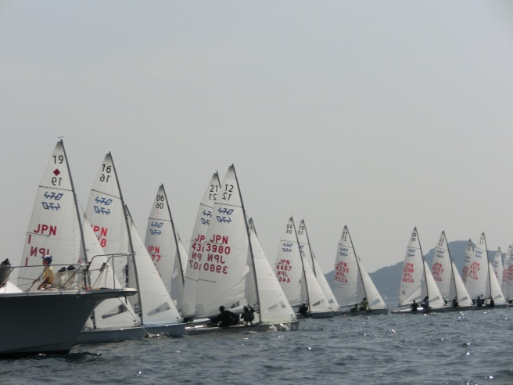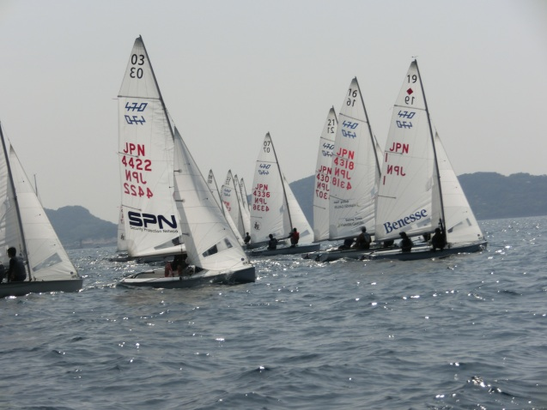
スナイプ級は、AI☆STARS（以下AI）が、最後までどちらが伸びるか難しい中、注文通りの1、3位でフィニッシュし開幕された。続く、第2レースでは、コース短縮された中、470あがりの渡邊、松永がワン・ツーフィニッシュでスナイプ界に名乗りをあげる。初日を終えて、お約束の1位AI、2位三菱重工広島、3位ThreeBondとなる。
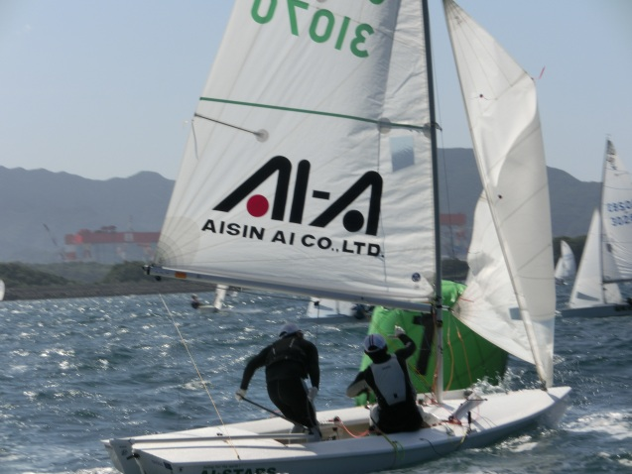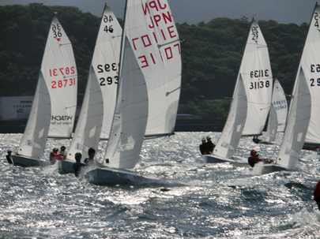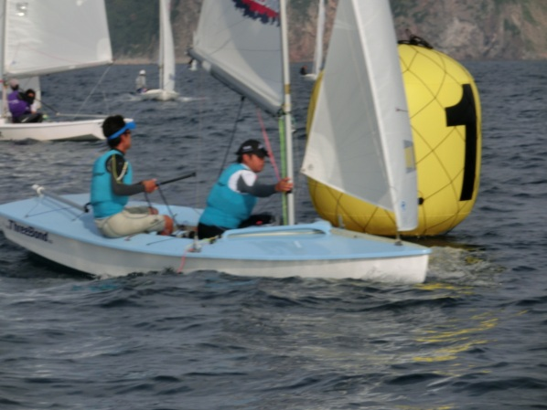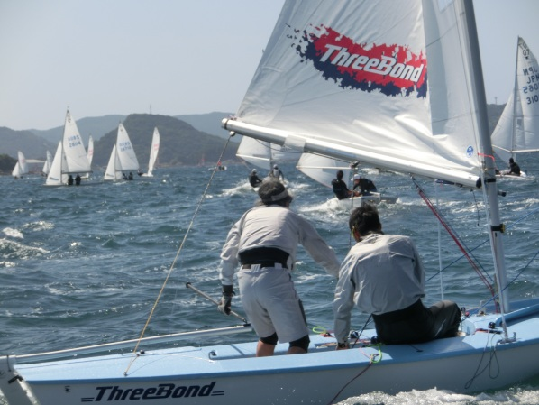
2日目は、ガストで30knot超えで、いくら日本を支えるサラリーマンでも、久々の強風に船を支えきれずに倒れるもの続出の中、なんとか１レース！
この風域では、AIの独壇場となり、余裕のワン・ツーフィニッシュ。このレースからエス・ピー・ネットワーク（以下SPN）が、往年の名コンビ前田・谷川組を復活させると期待に応えて3位。スナイプのクラスルールの上限風域に達したため、午後に予定されていたレースはキャンセルとなり、勝負の行方は、最終日へ持ち越しとなる。この時点で、AIが33点の独壇場となる。2位三菱重工広島69点、3位ThreeBond71点、4位SPN72点。
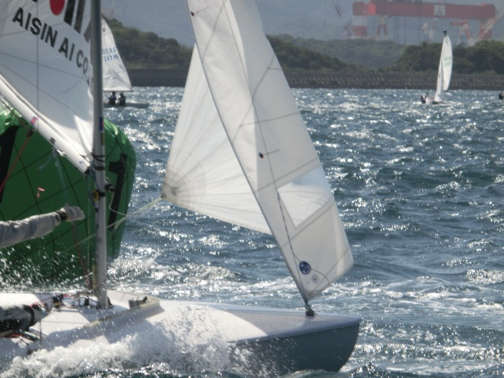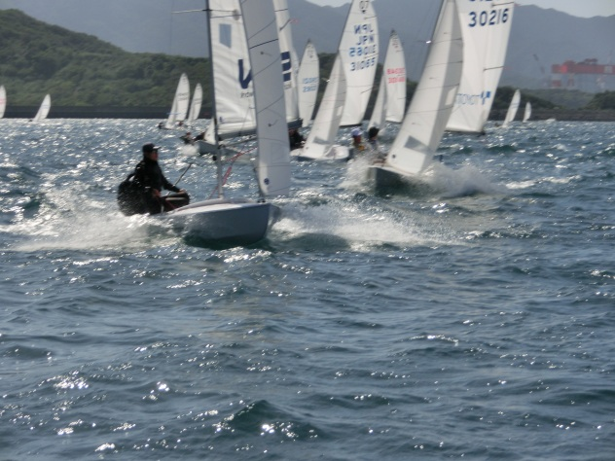
3日目の最終決戦は、陸風の8mから2mの差がある琵琶湖並みのB海面の舞台が用意された。恒例の熾烈な2位争いに注目される中、ゼネリコを3回繰り返した後、X旗掲揚のもと、最終決戦が開始。見た目、スタートライン共に左よりが良く、左寄りからスタートを選択した艇団が、ブローに乗ってグングンと前に出てきて、勝負あったかのような状況だったが、そう甘くないのがヨットレース。左がピタッと止まり、右の強烈な吹き下ろしにより形成逆転。優勝争いを演じている大半のチームは、これに捕まり、大きく順位を崩す結果となった。その中で、SPNが3、6位とまとめ、望みを繋げたが、最終レースはタイムリミットとなりAIの優勝が確定した…
はずだったが、最終レースのX旗にAIの1艇が引っ掛かっており、全4レースで終了のためカットレースがなく、なんと１レースで、40点差がひっくり返るという衝撃が、走り、「ヨットレースの最後の最後まで何が起きるかわからない。」という面白さを垣間見て、SPNチームが6年ぶり2度目の優勝を飾り、大会に幕が閉じられた。
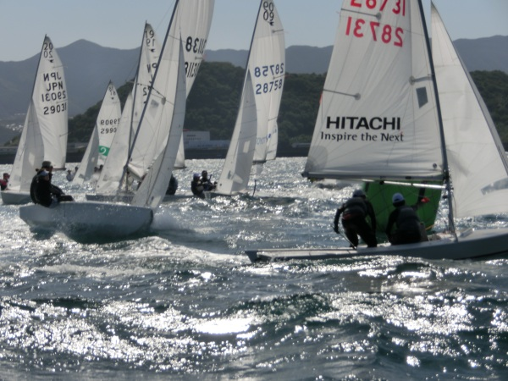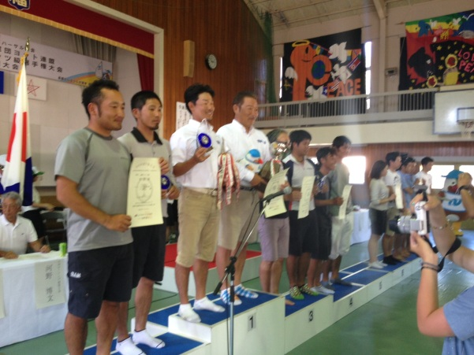
今年は、サバイバルコンディションとなり、多くのサラリーマンセーラーにとっては、「俺も歳取ったな～、体が・・・、久々に怖かった」等言いながらも皆充実した笑顔に満ち溢れていた。
また、Reception Partyでは、お約束の三井物産率いるgirls達が疲れ切った選手に笑顔を取り戻させてくれた。ありがとう～！！さらに今年は、ThreeBondの小又選手が、乱入し会場は大いに盛り上がりを見せた。来年の小又選手は、さらなる磨きをかけてくることでしょう！！
来年は、この大会も還暦を迎え和歌山で開催される。今年より1艇でも多い参加企業とチームを期待したい。皆さん来年の戦いは、既に始まっていますよ～

